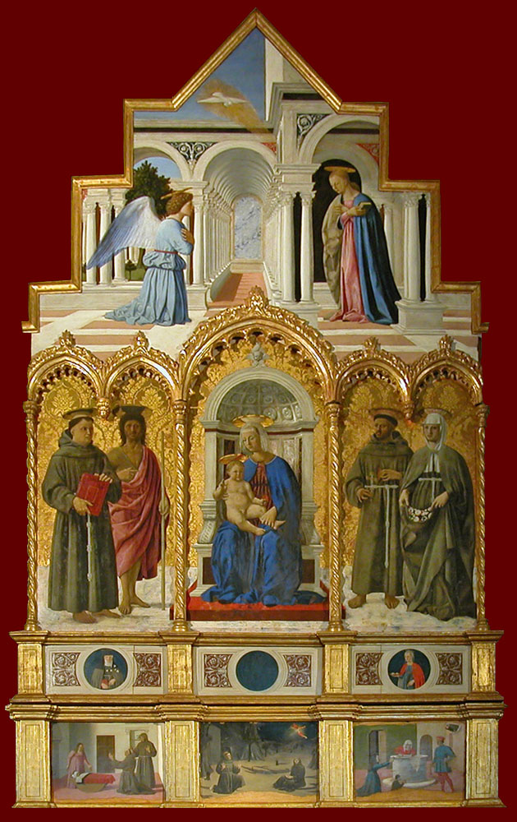
FICHE DE VOCABULAIRE 1 L2CHU1
TD Art de la Renaissance Italienne
TD02 : Vocabulaire du Retable

I - Concepts généraux liés aux retables
Œuvre votive / Mobilier liturgique / Maître-autel
II. Vocabulaire technique du retable :
Retable : du terme latin « retro tabulal altaris » : en arrière d’autel, le retable est une construction verticale portant un décor peint ou sculpté, placé sur la table d’autel. Il se développe à partir du Moyen-âge avec une dimension décorative liée à la fonction religieuse. Un retable se compose de plusieurs volets. Le retable est un objet privilégié dans l’église. Il est mis en évidence de par sa position sur l’autel – lieu de sacrifice et de la messe- il constitue la grande illustration liturgique de l’Eglise
A/Compartimentage du retable
Prédelle : terme qui vient de l’italien « predella » qui désigne la partie inférieure d’un retable ou d’un tableau d’autel. Une prédelle est souvent constituée de plusieurs panneaux correspondant au découpage de la composition ou du récit iconographique. Comme le retable la prédelle est peinte ou sculptée. Lorsqu’elles sont peintes, elles évoquent pour la plupart des épisodes de la vie du Christ, de la Vierge ou des saints représentés dans la partie principale du retable.
Caisse : ou la huche, est la partie centrale du retable La caisse d’un retable est toujours de forme rectangulaire
Couronnement : partie supérieure d’un retable, composée des registres supérieurs du retable et de l’éventuelle menuiserie qui l’accompagne
Pilastre : pilier de bois en légère saillie qui entoure ou sépare les panneaux du retable. Les pilastres peuvent être des supports de peinture : représentations de saints ou de donateurs.
Pinacle : ensemble des éléments décoratifs supérieurs du retable : fronton, clocheton, gâble…
Superciel : couronnement horizontal d'un retable, placé en encorbellement de manière à protéger la peinture de la poussière et d'éventuelles chutes de gravats.
Polyptique : du grec poluptukhos « plusieurs plis » le polyptique est un retable à plusieurs panneaux.
Diptyque : polyptique composé de deux panneaux fixes ou mobiles de semblables dimensions et dont les sujets se regardent ou se complètent l’un l’autre
Triptyque : comporte une partie centrale et deux volets fixes ou mobiles : il se compose de trois parties : la caisse, les volets et la prédelle. Les deux volets extérieurs peuvent se refermer sur celui du milieu.
B/ Matériaux
Peinture à Tempera : procédé de peinture dans lequel le liant est une émulsion contenant des substances aqueuses et huileuses telles que l’œuf. Elle a pour propriété de sécher vite, d’être insoluble et de se conserver parfaitement dans une atmosphère sèche. Cette technique de peinture permet de réaliser des glacis. A partir du 13e siècle elle servait à l’exécution des peintures sur panneaux et quelques fois pour les peintures murales.
Pigment : colorant naturel minéral (terres, lapis-lazuli, cinabre…) ou organique (os, sépia (encre de seiche), bistre (suie)…). La valeur d’un retable était évaluée en fonction du prix des pigments et des métaux précieux utilisés.
Feuille d’or : très fine feuille d’or que l’on applique pour dorer un retable ou un tableau. (expression : « retable doré à la feuille » c’est-à-dire sur lequel des feuilles d’or ont été appliquées)
Glacis : couches minces de peinture très fluide (généralement à l’huile), translucides voire transparentes qui modifient la coloration et l'aspect des fonds sur lesquels elles sont appliquées.

III. Lecture de l’œuvre :
Recto : face principale du retable (endroit) / Verso : face secondaire du retable (envers)
Registre : ensemble horizontal des compartiments correspondant à un étage. Les retables sont composés généralement de deux ou trois de ces bandes.
Cartellino : terme italien qui désigne une petite feuille de papier ou de parchemin peinte en trompe l’œil sur certains retables de la renaissance, où se trouve généralement apposée la signature de l’artiste

